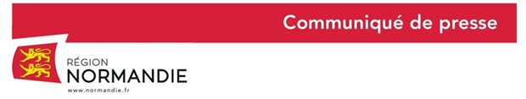
Le 23 mars 2021

La Région poursuit son soutien au peuple ukrainien

Après un premier soutien d’urgence de 50 000 euros, accordé lors de la commission permanente du 3 mars et l’organisation d’une soirée dédiée le 17 mars à l’Université de Caen Normandie, la Région poursuit ses actions pour soutenir le peuple ukrainien en offrant la gratuité des transports du réseau régional Nomad aux réfugiés Ukrainiens.

« Dès le premier jour du conflit, des civils ukrainiens ont tenté de fuir les zones de combat, en entamant un exode vers les pays limitrophes en paix. Considérant que la France prendra sa part dans l’accueil des réfugiés ukrainiens sur son territoire, la Région entend faciliter autant que possible l’arrivée de ces civils sur le sol national. C’est pourquoi, en tant qu’autorité organisatrice des transports, la collectivité a décidé d’une mesure d’urgence exceptionnelle de gratuité pour les réfugiés ukrainiens sur l’ensemble des transports du réseau régional Nomad » a déclaré Hervé Morin Président de la Région Normandie.

Cette gratuité s’applique à l’ensemble des lignes normandes de trains et de cars du réseau régional Nomad pour tous les déplacements en Normandie et depuis ou vers Paris en train.

La Région a aussi décidé d’accorder la gratuité des transports scolaires pour les enfants de réfugiés ukrainiens, scolarisés dans des établissements du territoire.

Les familles ukrainiennes pourront bénéficier de cette gratuité sur présentation de pièces d’identité ukrainienne (carte d’identité, passeport…), d’un titre de séjour ou d’un pass « Help Ukraine » délivré par la Deutsche Bahn.

Contacts presse :
Laure Wattinne – 06 44 17 55 41 – laure.wattinne@normandie.fr
Charlotte Chanteloup – 06 42 08 11 68 – charlotte.chanteloup@normandie.fr

